Presseinformation
Ansprechpartnerin für
die Redaktion:
Frau Barbara Mäurle
Münsterweg 12
59269 Beckum
T +49 2521 82994-12
Barbara.maeurle@holtgreife.com

Kontakt:
Solarlux GmbH
Industriepark 1
49324 Melle
T +49 5422 92710
F +49 5422 9271200
info@solarlux.com
www.solarlux.com

Melle, September 2023

Ausgezeichnet: Puristische Balkonfassade für jede Bauaufgabe
Proline T von Solarlux gewinnt ICONIC AWARDS 2023: Innovative Architecture

Erst seit wenigen Monaten auf dem Markt und schon ausgezeichnet: Das Schiebe-Dreh-System Proline T von Solarlux wurde zum „Winner“ des ICONIC AWARDS 2023: Innovative Architecture gekürt.
Puristische Balkonfassaden mit hohen Anforderungen an Schallschutz, Windlast und Design – diese Argumente überzeugten die Jury des ICONIC AWARDS 2023: Innovative Architecture. Denn trotz verbesserter technischer Eigenschaften bietet das Schiebe-Dreh-System Proline T maximale Transparenz für eine ästhetische, moderne Architektur.
Die Proline T ist die neue Generation von Balkonfassaden, die die bewährten Balkonverglasungen von Solarlux technisch und gestalterisch auf das nächste Level hebt. Als modularer Baukasten konzipiert, mit dessen Komponenten die Produkteigenschaften gezielt auf die jeweilige Bauaufgabe zugeschnitten werden können, ist das Anwendungsspektrum der Proline T breit gefächert. Von Fassaden über Balkone und Loggien bis hin zu Laubengängen eignet sich die bewegliche Glasfassade sowohl im Neubau als auch in Bestandsgebäuden. Wahlweise können die bis zu 3 m hohen und 1 m breiten Schiebe-Dreh-Elemente raumhoch ausgeführt oder auf neue bzw. bestehende Balkonbrüstungen montiert werden. Darüber hinaus sind sie als transparente Raumteiler in Innenräumen eine elegante und funktionale Lösung.
Reduzierte Profilansicht – erhöhter Schallschutz
Dank des modularen Baukastens lassen sich mit dem Schiebe-Dreh-System auch hohe Anforderungen an Schallschutz und Windlast umsetzen – ohne gestalterische Kompromisse. Verantwortlich dafür ist ein innovatives Profil, das erstmals Glasstärken bis 18 mm erlaubt. Zusätzlich konnten die Profilansichten reduziert werden. In Kombination mit einem Rw-Wert von 30 dB ist das Schiebe-Dreh-System einzigartig auf dem Markt.
Hinzukommen die energetischen Mehrwerte: Als zusätzliche Pufferzone mit solaren Einträgen verringert die Verglasung die Transmissionswärmeverluste und trägt so zu einer effizienten Gebäudehülle bei. Nicht zuletzt bedeutet die Balkonverglasung einen grundsätzlich höheren Wohnkomfort der Nutzer zu jeder Jahreszeit. Diesen steigert Solarlux zusätzlich, indem jedes Element einzeln aus der Schiebeebene um 90° herausgedreht und als kompaktes Glaspaket auf der Seite geparkt werden kann. Ermöglicht wird eine fast hundertprozentige Öffnung der Fassade.
Varianten für passgenaue Projektanforderungen
Mit „Proline T“ und „Proline T Mega“ bietet Solarlux zwei Systemvarianten, bei denen geschosshohe Ganzglas-Elemente bis drei Meter Höhe und ein Meter Breite möglich sind. Trotz dieser großen Formate sind die Profilansichten der Schiebe-Dreh-Elemente dezent: Bei der Variante Proline T beträgt die Profilhöhe 39 mm, bei der Proline T Mega – für schwere Verbund-Sicherheits-Glas bis 18 mm – sind es 60 mm. Die Profilbreite liegt bei beiden Ausführungen bei nur 30 mm. Dies sorgt für besonders minimalistisch anmutende Gebäudehüllen aus Glas und schafft fast uneingeschränkte Ausblicke in die Umgebung.
Der Wettbewerb
Mit den ICONIC AWARDS: Innovative Architecture konnte der Rat für Formgebung einen neutralen, internationalen Architektur- und Designwettbewerb etablieren, der erstmals die Disziplinen in ihrem Zusammenspiel berücksichtigt. Prämiert werden visionäre Gebäude, innovative Produkte aus dem Interiorbereich und der Gebäudetechnik sowie Kommunikationskonzepte aus allen Sparten der Architektur, der Bau- und Immobilienbranche sowie der produzierenden Industrie. Der Fokus liegt auf der ganzheitlichen Inszenierung und dem Zusammenspiel der Gewerke im Kontext der Architektur.
Solarlux GmbH, September 2023 – Abdruck frei – 3.545 Zeichen (inkl. Leerzeichen)
Um Zusendung von Belegen an die Pressestelle in Beckum wird gebeten.

Bildnachweis: Solarlux GmbH

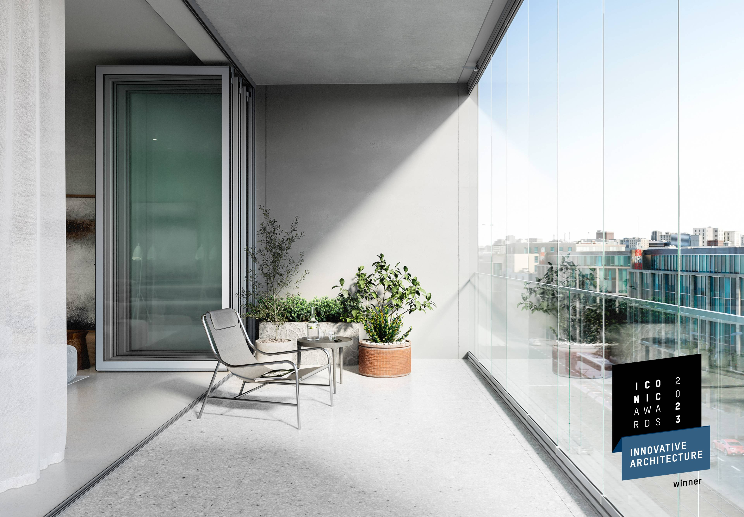
Solarlux-Proline-IconicAward2023-Pressemotiv: Mit reduzierten Profilansichten und hohem Schallschutz wurde Proline T von Solarlux als „Winner“ des ICONIC AWARDS 2023: Innovative Architecture ausgezeichnet.

Social Media
Hashtags: #Solarlux #Fassade #balkonverglasung

Solarlux auf LinkedIn:
https://www.linkedin.com/company/solarluxgmbh/

Solarlux auf Instagram:
https://www.instagram.com/solarlux/

Über Solarlux GmbH
Seit 40 Jahren ist Solarlux Spezialist für bewegliche Fenster- und Fassadenlösungen aus einer Hand. Sämtliche Produkte – von Glas-Faltwänden, Schiebefenstern und Glasanbauten bis hin zu Balkonverglasungen und Vorhangfassaden – sind Eigenentwicklungen, die mit Leidenschaft und Präzision produziert werden und dem Qualitätsanspruch „Made in Germany“ entsprechen. Als partnerschaftlicher Begleiter bei der Planung und Umsetzung von Bauvorhaben ist das deutsche Familienunternehmen auf die umfassende Unterstützung von Architekten, Handwerksbetrieben und Bauherren spezialisiert. Dabei werden Sorgfalt und Erfindergeist gekonnt miteinander verbunden – immer mit dem Ziel vor Augen, für jedes noch so anspruchsvolle Projekt die optimale Lösung zu entwickeln. Gegründet von Herbert Holtgreife, wird das niedersächsische Unternehmen mit Sitz in Melle bei Osnabrück in zweiter Generation von seinem Sohn Stefan Holtgreife geführt. In der Unternehmenszentrale am Solarlux Campus sowie in 45 Vertriebsstandorten weltweit wirken rund 1000 Mitarbeiter am Erfolg mit.

